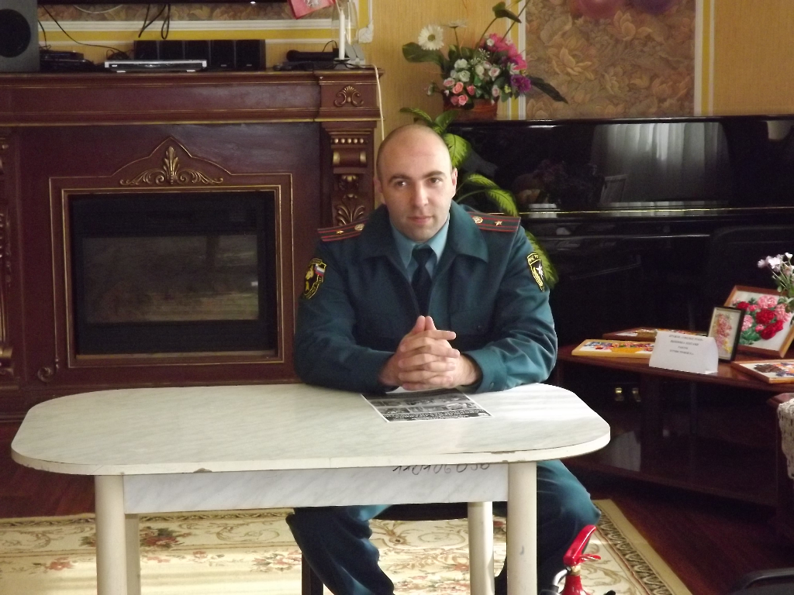

В связи с наступлением осенне-зимнего пожароопасного периода сотрудник 1 РОНПР Управления по ТиНАО Главного управления МЧС России по г. Москве Артур Улыбаев провел беседу в Отделении дневного пребывания №2» ЦСО «Троицкий» на тему: «Пожарная безопасность в быту».
В настоящее время центр посещают 25 человек. Руководство учреждения уделяет большое внимание пожарной безопасности здания и его посетителям. Для этого регулярно проводятся встречи и беседы совместно с представителями пожарной охраны.
Артур рассказал об обстановке с пожарами и их последствиями на территории Новомосковского АО г. Москвы, основных причинах пожаров, произошедших в домах престарелых и инвалидов за последние годы. Ведь в силу возраста именно пожилые люди часто становятся жертвами пожаров. В беседе с пенсионерами особое внимание уделялось профилактике возгораний, опасности пользования электроприборами, такой частой причине пожара и гибели людей, как курении в помещении, использовании открытого огня. Также вспомнили правила использования огнетушителей и правила поведения при возникновении пожара.
Сотрудник МЧС рассказал и показал, как пользоваться индивидуальными средствами защиты, а также первичными средствами пожаротушения.
В ходе беседы, собравшиеся получили подробные ответы на все интересующие вопросы, а также памятки на противопожарную тематику в осенне-зимний пожароопасный период.

Людмила Громяк
1 РОНПР Управления по ТиНАО ГУ МЧС России по г. Москве

